Направил съм 5 екземпляра, като първия от тях е направен през DOM, на български език.

Направил съм генерираният чрез DOM xml файл е направен с помощта напредоставения DOM template

function createXMLDocument() {

    const documentImplementation = document.implementation;

    const doc = documentImplementation.createDocument(null, "autoParts", null);

    function createElementWithText(name, text) {

        const element = doc.createElement(name);

        element.textContent = text;

        return element;

    }

    const autoPartsElement = doc.documentElement;

    autoPartsElement.setAttribute("xmlns:xsi", "http://www.w3.org/2001/XMLSchema-instance");

    autoPartsElement.setAttribute("xsi:noNamespaceSchemaLocation", "../../XMLSchema/Schema.xsd");

    const storageElement = doc.createElement("storage");

    const partsElement = doc.createElement("parts");

    partsElement.setAttribute("code", "P001");

    partsElement.setAttribute("origin", "Germany");

    partsElement.setAttribute("warranty", "5 years");

    partsElement.setAttribute("manufacturerDate", "2022-01-15");

    partsElement.appendChild(createElementWithText("name", "Oil filter"));

    partsElement.appendChild(createElementWithText("category", "Filters"));

    partsElement.appendChild(createElementWithText("brand", "Bosch"));

    partsElement.appendChild(createElementWithText("price", "25.50"));

    partsElement.appendChild(createElementWithText("quantity", "50"));

    partsElement.appendChild(createElementWithText("condition", "New"));

    const dimensionsElement = doc.createElement("dimensions");

    dimensionsElement.appendChild(createElementWithText("length", "10.5"));

    dimensionsElement.appendChild(createElementWithText("width", "8.2"));

    dimensionsElement.appendChild(createElementWithText("height", "7.0"));

    partsElement.appendChild(dimensionsElement);

    storageElement.appendChild(partsElement);

    autoPartsElement.appendChild(storageElement);

    const suppliersElement = doc.createElement("suppliers");

    const supplierElement = doc.createElement("supplier");

    supplierElement.setAttribute("supplierID", "S001");

    supplierElement.appendChild(createElementWithText("supplierName", "Auto Parts Ltd"));

    supplierElement.appendChild(createElementWithText("phone", "+44 123 456 789"));

    supplierElement.appendChild(createElementWithText("email", "info@autoparts.com"));

    supplierElement.appendChild(createElementWithText("address", "London, Industrial Road 5"));

    supplierElement.appendChild(createElementWithText("location", "UK"));

    suppliersElement.appendChild(supplierElement);

    autoPartsElement.appendChild(suppliersElement);

    return doc;

}

Това е кодът, с който е бил заменен оригиналния xml.js, за да се получи валиден за моята схема документ. Основните елементи са отделени в отделни функции за четимост.

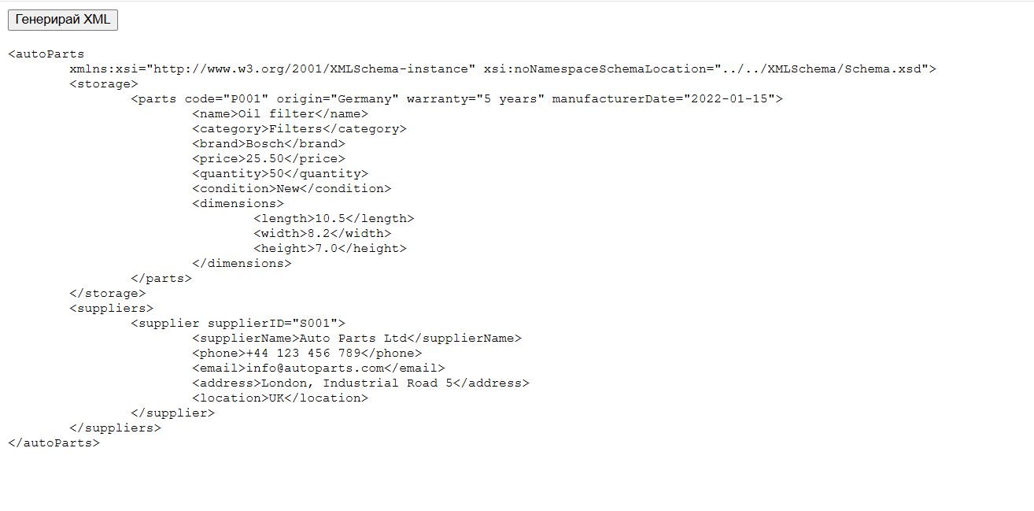

Тук е показан генерираният xml документ като текст в браузъра.